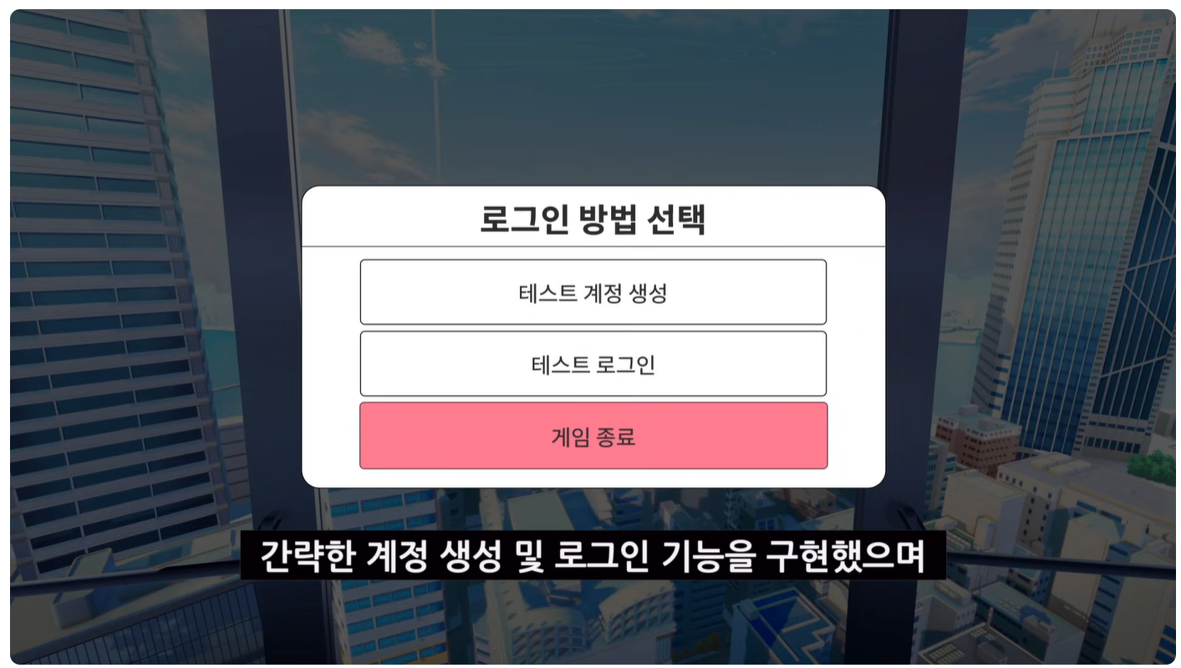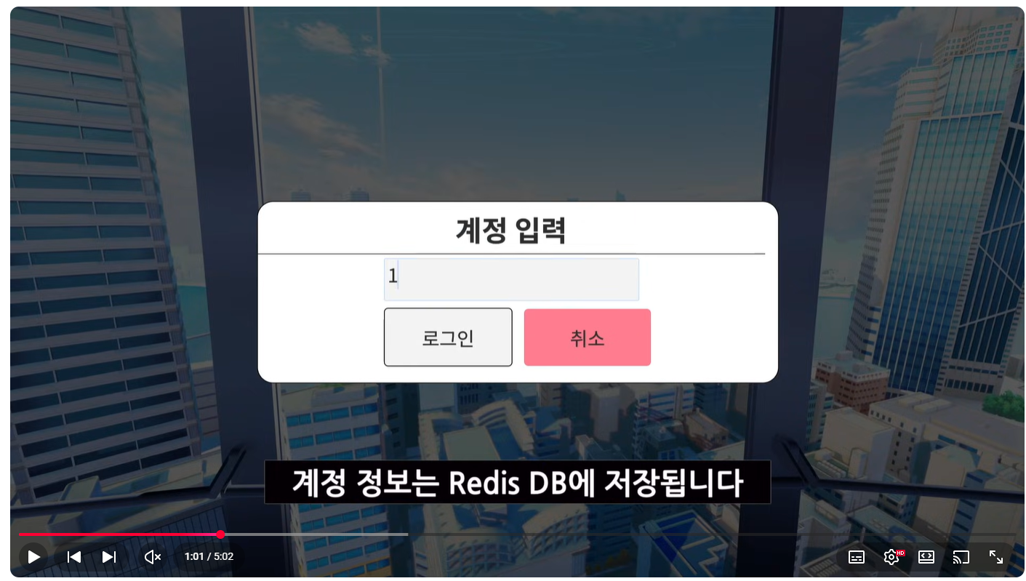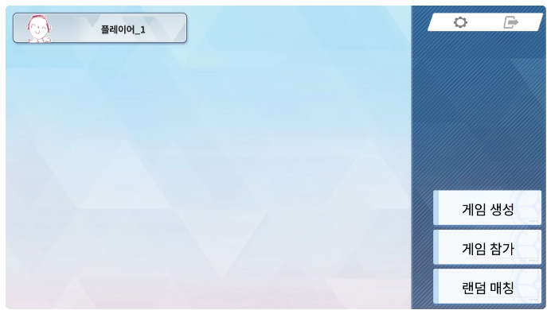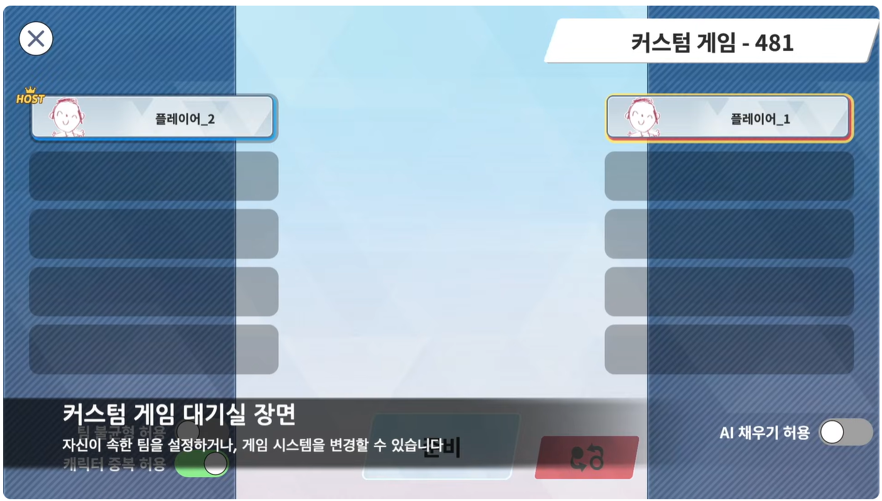https://youtu.be/64DGuo1Z5No?si=iWFjtwbTgtlGDNKi

타이틀
구성
- Start, Quit, Login

로비
구성
: Host(방 생성), Join(방에 참가), Leave(떠나기)

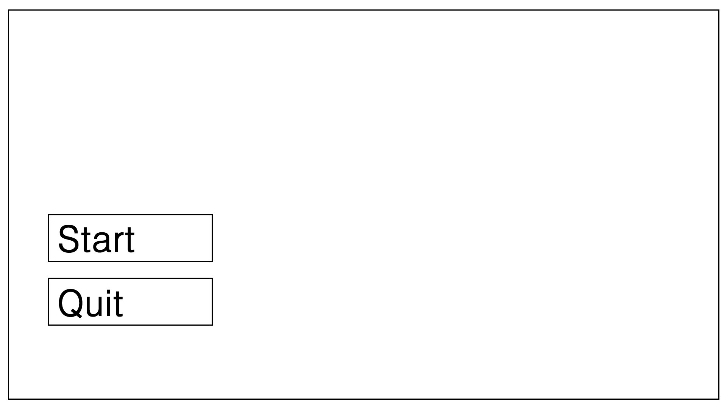
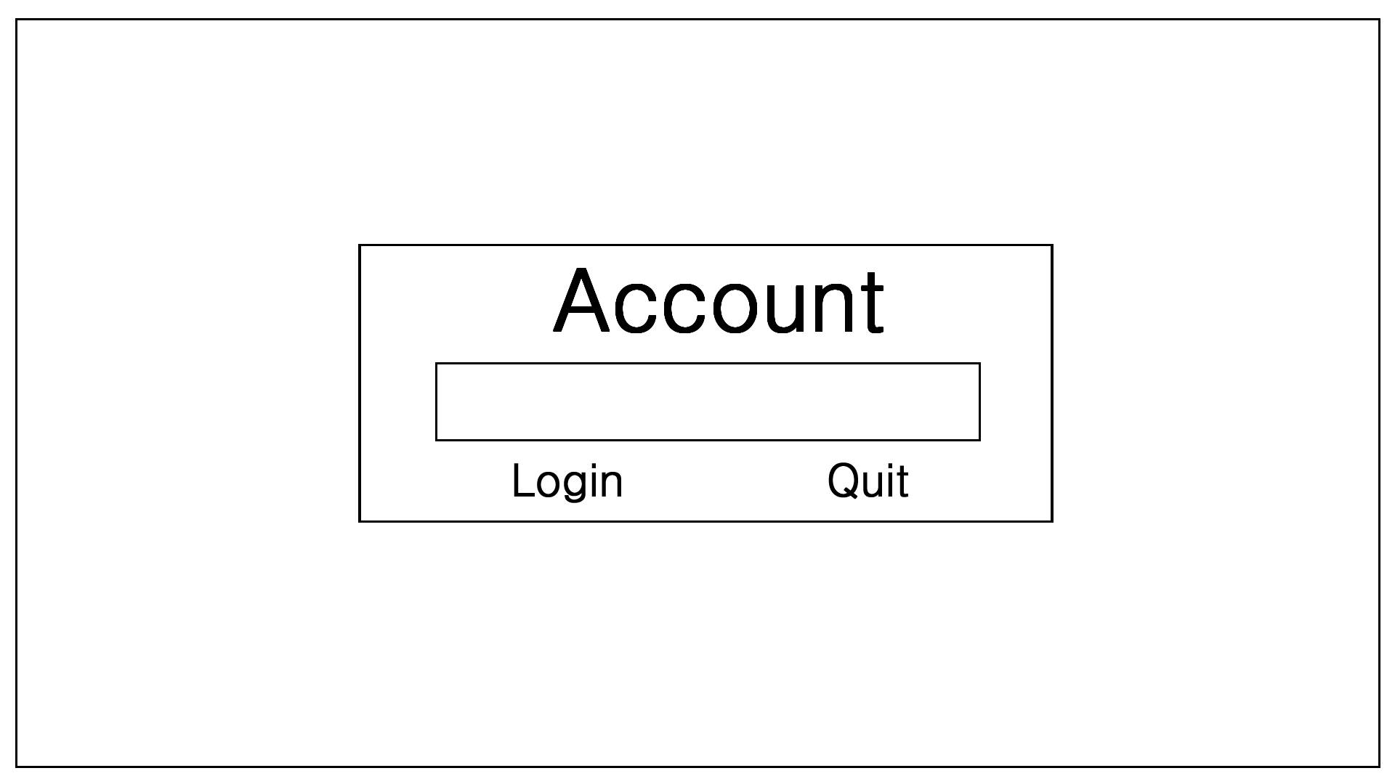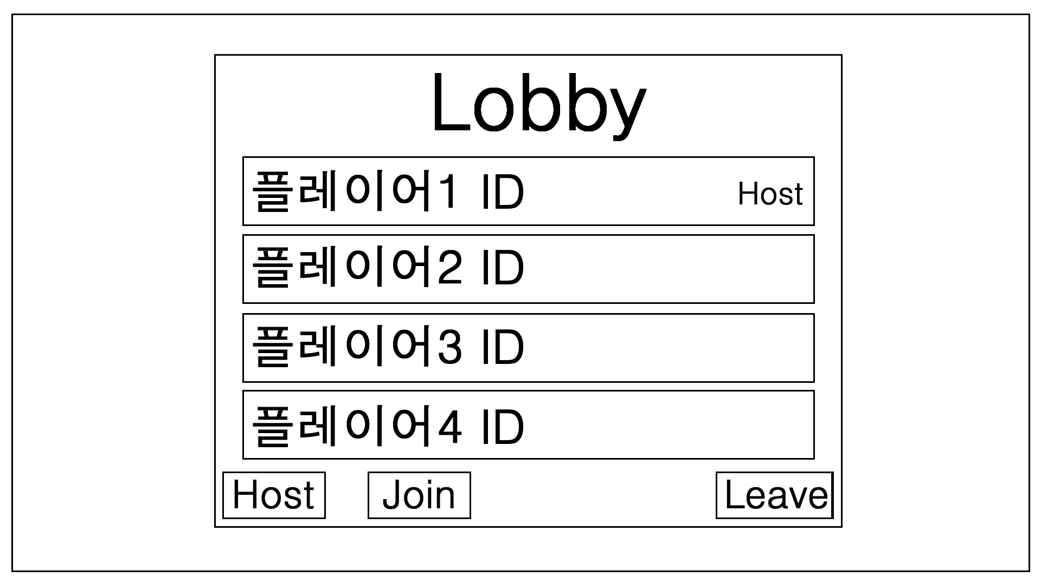

결과창
구성
- PlayerID, 각 플레이어별 사망 여부(사망한 플레이어만 표시), 현재 크레딧/할당량, 마감일까지 남은 일
- 아무데나 누르면 나가짐
